Badminton på toppen er nået til Ålbæk
15. november 2011 - kl.0:33 - af: Michael Egelund (WebRedaktør)
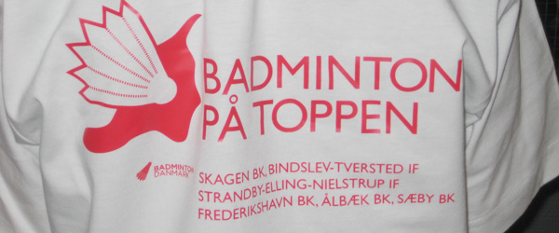
Klubben er klar til at modtage de unge badmintonspillere og deres forældre.
Samarbejdet mellem de 6 klubber afholder sidste samling inden jul i Ålbæk Idrætscenter søndag den 20.november.
Ålbæk er indgået i projektet med det klare formål:
Flere badmintonspillere i klubben.
Forældre involvering .
Oplæring i foreningsarbejde.
Det er lykkedes den forholdsvise nye og uerfarne bestyrelse at få lavet flere aftaler med forældre og erhvervslivet om tilsagn vedrørende bidrag til søndagens arrangement oplyser Jess Angelo.
Bestyrelsen som sidste sæson pludselig stod helt alene med en flok børn som gerne ville spille badminton, har virkelig ydet en kæmpe indsats for at kunne tilbyde børnene badminton i Ålbæk.
Der er plads til lidt flere, så skulle der være børn der kunne have interesse i at spille badminton er det muligt i Idrætscentret på Søndag.
Kontakt Jess Angelo på tlf: 53377636 for nærmere aftale.
Det har været fantastisk at se og opleve den vilje klubberne har haft til at hjælpe hinanden ,udtaler udviklingskonsulent Kirsten Leth Danmarks Badmintonforbund.
Flere erfarne bestyrelsesmedlemmer fra de øvrige 5 klubber(Strandby/Elling-Sæby,Skagen,Bindslev /Tversted og Frederikshavn )har stillet deres ekspertise til rådighed i forbindelse med afvikling af stævne og programlægning, for den unge bestyrelse i Ålbæk på søndag.
Klubben er tydeligvis på vej til at indfri flere af deres målsætninger.

